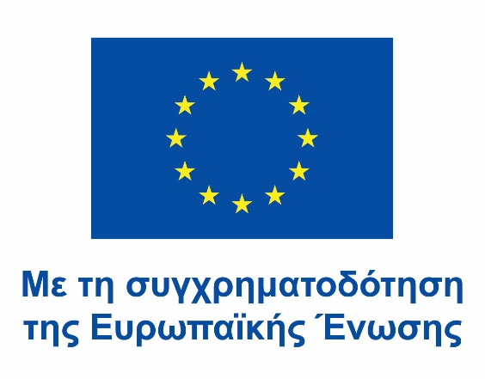
ΕΠΑ.Λ. ΜΥΡΙΝΑΣ ΛΗΜΝΟΥ

Ταχ. Δ/νση: Λεωφόρος Δημοκρατίας 16
Τ.Κ. 81400
Μύρινα
Τηλέφωνο: 2254023212
Email: mail@1epalmyrin.les.sch.gr
Πληροφορίες: Περιστεράκης Μιχαήλ

Δελτίο Τύπου

Θέμα: «ΕΠΑ.Λ. Μύρινας: Επίσκεψη στην Ιταλία στο πλαίσιο του Ευρωπαϊκού Προγράμματος Erasmus+»

14 μαθητές και 4 συνοδοί καθηγητές του ΕΠΑ.Λ. Μύρινας που εργάζονται στο πλαίσιο του Ευρωπαϊκού προγράμματος Erasmus+ με τίτλο «Επαγγελματική ανάπτυξη εκπαιδευτικών και μαθητών ΕΠΑΛ Μύρινας 2022 – 2023: Προγραμματισμός μικροελεγκτών, πρακτικές εφαρμογές σε συστήματα ρομποτικής / Πρακτική άσκηση στη Φυσικοθεραπεία», ταξίδεψαν στην Ιταλία στο διάστημα από 02 Φεβρουαρίου έως 16 Φεβρουαρίου 2023. Το πρόγραμμα ανήκει στην κατηγορία της μαθησιακής κινητικότητας εκπαιδευόμενων και προσωπικού επαγγελματικής εκπαίδευσης και κατάρτισης για μαθητεία, πρακτική άσκηση και κατάρτιση, συγχρηματοδοτείται από την Ευρωπαϊκή Ένωση, υλοποιείται από το Ίδρυμα Κρατικών Υποτροφιών και πραγματοποιείται για δεύτερη φορά στο σχολείο μας.

Ο φορέας υποδοχής ήταν το Centro Studi INFOL (Innovazione, Formazione, Orientamento e Lavoro), που εδρεύει στη Ρώμη και διοργανώνει εκπαιδευτικά προγράμματα που αποσκοπούν στη μεταφορά δεξιοτήτων και γνώσεων με σκοπό την εξειδίκευση και την ισχυροποίηση των συμμετεχόντων στον εργασιακό στίβο. Υποστηρίζει την κοινωνική, πολιτιστική και επαγγελματική εμπειρία μέσω δραστηριοτήτων που αφορούν στην κατάρτιση και τον επαγγελματικό προσανατολισμό. Ο εκπαιδευτικός οργανισμός ανέλαβε την επιμόρφωση των μαθητών μέσω σεμιναρίων, εκπαιδευτικών επισκέψεων σε φυσικοθεραπευτήρια, μαθημάτων πληροφορικής στις εγκαταστάσεις του αλλά και πολιτιστικών επισκέψεων. Συγκεκριμένα, οι μαθητές του Τομέα Υγείας, Πρόνοιας και Ευεξίας μαθήτευσαν δίπλα σε καταξιωμένους φυσικοθεραπευτές πάνω σε ποικίλες περιπτώσεις μετατραυματικής αποκατάστασης, ενώ οι μαθητές του τομέα της Πληροφορικής παρακολούθησαν μαθήματα προγραμματισμού μικροελεγκτών με πρακτικές εφαρμογές σε συστήματα ρομποτικής. Κατά τη διάρκεια της κατάρτισης δόθηκε ιδιαίτερη έμφαση στην καλλιέργεια των λεγόμενων soft skills, δηλαδή των δεξιοτήτων επικοινωνίας, της δημιουργικής σκέψης, της εργασιακής ηθικής, της ομαδοσυνεργατικότητας, της διαδικασίας λήψης αποφάσεων, της διαχείρισης χρόνου, της υποδειγματικής ηγεσίας, της κριτικής σκέψης, της διευθέτησης συγκρούσεων. Στο τέλος του προγράμματος οι μαθητές έλαβαν πιστοποιητικό Certificate of Attendance και αργότερα θα λάβουν και Europass Mobility, με το οποίο αναγνωρίζονται σε ευρωπαϊκό επίπεδο οι γνώσεις και οι δεξιότητες που αποκόμισαν.

Στο πνεύμα της πολιτιστικής ανταλλαγής που υπαγορεύει η συμμετοχή σε ένα ευρωπαϊκό πρόγραμμα, οι μαθητές παρουσίασαν σε ειδική εκδήλωση το σχολείο και τον τόπο τους, πρόβαλαν τον πολιτισμό, τα αξιοθέατα και τα τοπικά προϊόντα της Λήμνου. Παράλληλα, κατά τη διάρκεια της συνάντησης οι μαθητές ξεναγήθηκαν σε ρωμαϊκά μνημεία όπως το Κολοσσαίο και η Ρωμαϊκή αγορά, επισκέφτηκαν το Βατικανό, την Κρύπτη των Καπουτσίνων και τις κατακόμβες του San Sebastiano, τις επιβλητικές ρωμαιοκαθολικές εκκλησίες της Ρώμης, τις αμέτρητες πλατείες της πρωτεύουσας, ξεναγήθηκαν στην Όπερα της Ρώμης και στο Ολυμπιακό Στάδιο, επισκέφθηκαν το πάρκο Borghese, το Tivoli και τη Villa d’Este. Αθλήθηκαν σε σύγχρονες αθλητικές εγκαταστάσεις, παρακολούθησαν σεμινάριο αυτοάμυνας, παρουσίασαν εργασίες στο πλαίσιο της κατάρτισής τους, εξάσκησαν την αγγλική γλώσσα και ήρθαν σε επαφή με μια διαφορετική κουλτούρα και καθημερινότητα, συνειδητοποιώντας, έτσι, την πολιτιστική τους ετερότητα αλλά και την αξία του σεβασμού της ιδιαιτερότητας και διαφορετικότητας των λαών.

Φωτογραφικό υλικό, πληροφορίες και εμπειρίες παρουσιάστηκαν μετά την επιστροφή στους καθηγητές και μαθητές του σχολείου. Το πρόγραμμα αυτό αποτέλεσε εμπειρία ζωής για τους μαθητές μας, οι οποίοι μεταφέρουν γνώσεις, δεξιότητες και πολιτισμικά στοιχεία με την επιστροφή τους και αποτελεί την αρχή μιας πεντάχρονης προσπάθειας που θα προσδώσει στην επαγγελματική εκπαίδευση του σχολείου μας τον ευρωπαϊκό χαρακτήρα που τόσο έχει ανάγκη.

Ο Διευθυντής
Περιστεράκης Μιχαήλ
